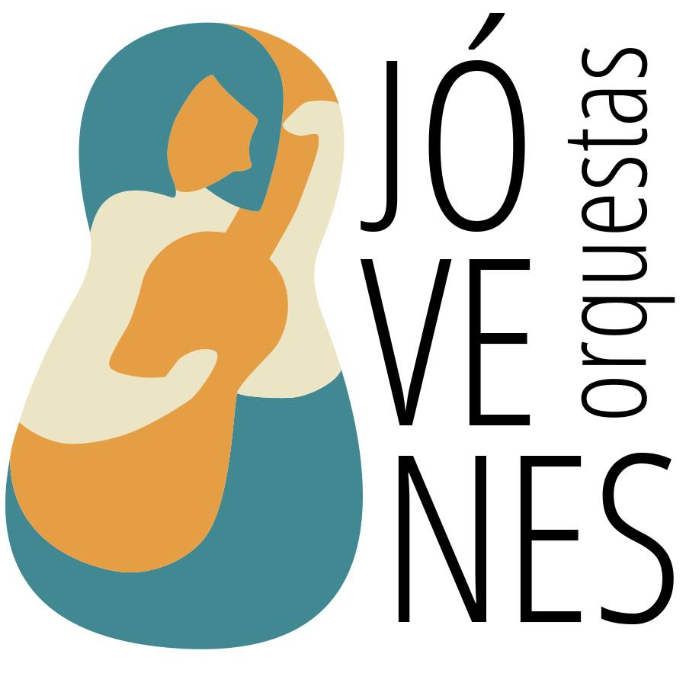

México, D. F. a 26 de febrero de 2015

Recibí de Jóvenes Orquestas, Orquestando la Lucha A.C, apoyo económico por la cantidad de $ 5,000.00 (cinco mil pesos 00/100 m.n.) por el Premio al “ Mérito Cultural Carlos Monsiváis 2014” otorgado a Juan Carlos Calzada Espinosa.

Recibí:

Bogart Yael Valdez Valdivia

Instructor de Guitarra

_________________________

Olimpia Araceli Juárez Romero

Representante Legal

_________________________

Juan Carlos Calzada Espinosa

Responsable del Proyecto

ATENTAMENTE

Juan Carlos Calzada Espinosa

Director de Jóvenes Orquestas